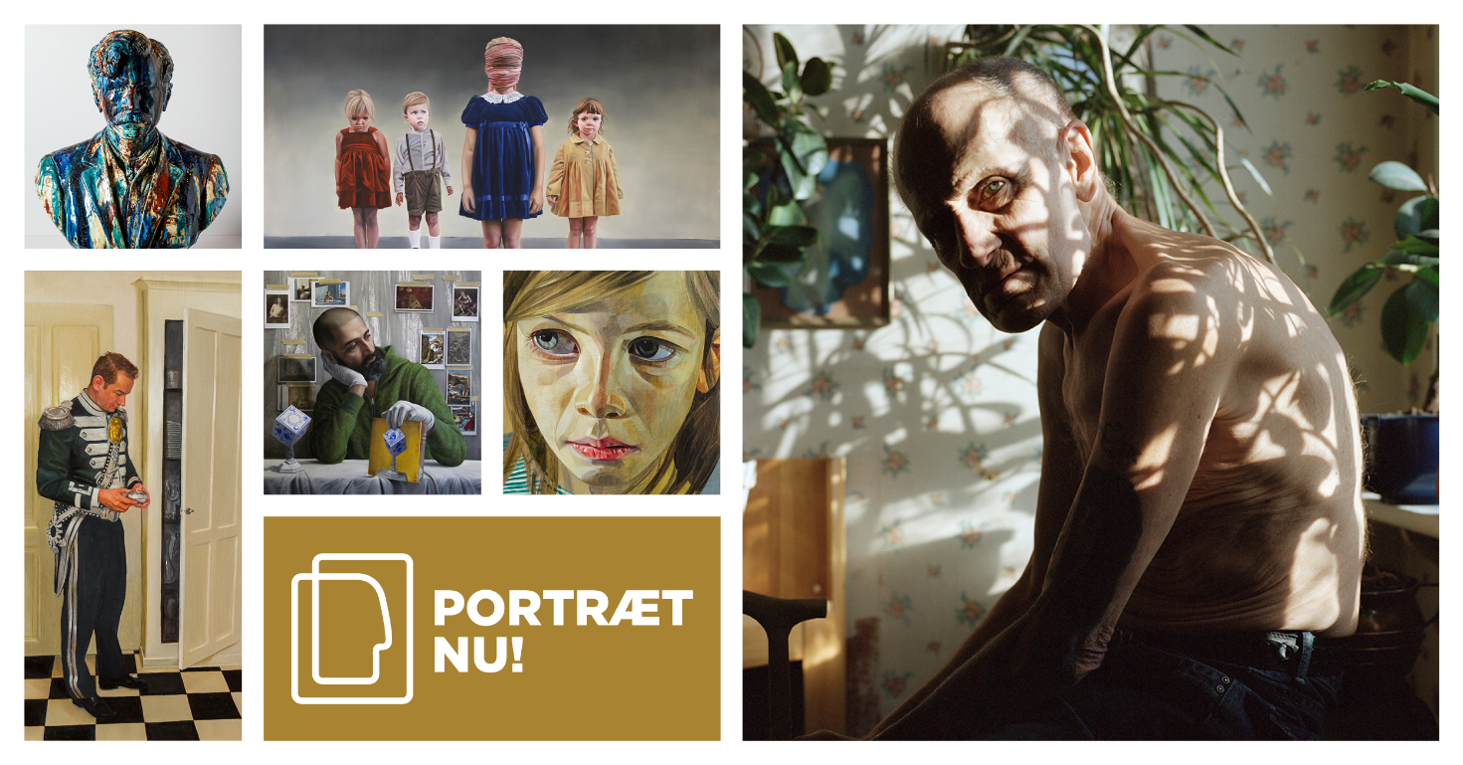
”Det gode portræt kan trække essensen af et menneske frem - fortælle en historie og skabe en nærhed på trods af afstand i tid og sted”
Mette Skougaard Museumsdirektør ved Det Nationalhistoriske Museum
Det Nationalhistoriske Museums portrætkonkurrence ’Portræt NU!' aktualiserer en genre, der med smartphones og selfies er udbredt som aldrig før. Konkurrencen fremelsker grundessensen i portrætkunsten, hvor værkerne uanset medie både afspejler modellen og samtiden.
Frem mod 3. januar 2021 kan kunstnere bosiddende i de nordiske lande (Danmark, Grønland, Færøerne, Sverige, Norge, Island, Ålandsøerne og Finland) indsende portrætter til Portræt NU! Konkurrencen er åben for alle medier – malerier, skulpturer, fotos, videoer og installationer og skal stimulere interessen for portrætkunsten blandt kunstnere og i offentligheden.
”Portrætkunsten har aldrig været så udbredt, som den er i dag, hvor alle med en selfie kan lave et selvportræt, og det at fotografere er blevet noget, alle gør hver dag,” siger museumsdirektør Mette Skougaard. Men med Portræt NU! sætter Det Nationalhistoriske Museum fokus på det, der gør portrættering af individet til en særegen kunstart: ”Det gode portræt kan trække essensen af et menneske frem - fortælle en historie og skabe en nærhed på trods af afstand i tid og sted. Med Portræt NU! vil vi aktualisere genren og fremme interessen for den.”
Portrætter er sammen med historiemalerier med til at fortælle Danmarkshistorien på Frederiksborg. For museet, der er Danmarks Nationale Portrætgalleri, handler konkurrencen om at stimulere såvel det klassiske portræt som udtryksformer i nye medier.
Blandt de indsendte værker udvælger en international jury portrætter til en udstilling på Frederiksborg. De bedste tildeles Carlsbergfondets portrætpriser. Prisoverrækkelsen vil finde sted i maj 2021, hvor udstillingen samtidig åbnes. Siden 2007 har Det Nationalhistoriske Museum på Frederiksborg Slot hvert andet år afholdt portrætkonkurrencen.
Om Portræt NU! 2021
Tilmelding
Portræt NU! er åben for tilmelding indtil 3. januar 2021. Værker tilmeldes online på portraitnow.org, hvor der også findes regler og retningslinjer for konkurrencen. Hver kunstner må tilmelde ét værk.
Medier
Konkurrencen er åben for alle medier – malerier, skulpturer, fotos, videoer, installationer m.v. Det afgørende er, at kunstneren portrætterer en person, han eller hun har mødt i virkeligheden, ellers står valg, metode osv. frit.
Jury
En international jury vurderer samtlige tilmeldte værker og udvælger de portrætter, der udstilles på Det Nationalhistoriske Museum på Frederiksborg fra maj 2021.
Christopher Baker, direktør for Scottish National Portrait Gallery, Skotland
Nicholas Cullinan, direktør for National Portrait Gallery, London, England
Mikhail Ovchinnikov, vicedirektør for Fabergémuseet, Sankt Petersborg, Rusland
Pontus Ljungberg, museumschef for Ljungbergmuseet, Ljungby, Sverige
Mette Skougaard, direktør for Det Nationalhistoriske Museum, Hillerød, Danmark
Priser
- Førsteprisen er på 85.000 danske kroner
- Andenprisen er på 45.000 danske kroner
- Tredjeprisen er på 25.000 danske kroner
- Publikumsprisen er på 15.000 danske kroner
- Young Talent prisen er på 10.000 danske kroner
- Specialpriser er på 10.000 danske kroner hver
Kontakt:
For pressemateriale og interview kontakt Kommunikationsansvarlig Sara Juel Andersen
(mail: sja@dnm.dk)

Med venlig hilsen
Det Nationalhistoriske Museum

